ПРАВИТЕЛЬСТВО САНКТ-ПЕТЕРБУРГА
КОМИТЕТ ПО НАУКЕ И ВЫСШЕЙ ШКОЛЕ
Санкт-Петербургское государственное бюджетное профессиональное образовательное учреждение
«ПЕТРОВСКИЙ КОЛЛЕДЖ»
(СПб ГБПОУ «Петровский колледж»)
Отделение информационных технологий
Курсовой проект
ПМ 01 Разработка модулей программного обеспечения для компьютерных систем

Разработка программного модуля управления складскими запасами автосалона
 | Выполнил:
 | Царев Алексей Дмитриевич
 | студент: | 53-02 | группы
 | Специальность: | 09.02.07 Информационные системы и программирование
 | Руководитель: Т.С. Спиридонова
 | Оценка

Санкт-Петербург, 2026
ПРАВИТЕЛЬСТВО САНКТ-ПЕТЕРБУРГА
КОМИТЕТ ПО НАУКЕ И ВЫСШЕЙ ШКОЛЕ
Санкт-Петербургское государственное бюджетное
профессиональное образовательное учреждение
«ПЕТРОВСКИЙ КОЛЛЕДЖ»
(СПб ГБПОУ «Петровский колледж»)

Отделение информационных технологий
ЗАДАНИЕ
для выполнения курсового проекта

Профессиональный модуль: ПМ 01 Разработка модулей программного обеспечения для компьютерных систем
Специальность: 09.02.07 Информационные системы и программирование
Группа 53-02, Царев Алексей Дмитриевич
Тема курсового проекта Разработка программного модуля управления складскими запасами автосалона
Дата выдачи задания «06» мая 2026 г.
Проект должен быть сдан не позднее «18» июня 2026 г.

Содержание курсового проекта
Введение
1 Выбор средств разработки
2 Разработка базы данных
3 Структура проекта
4 Разработка интерфейса пользователей
5 Реализация приложения
Заключение
Список использованных источников
Руководители курсового проекта __________________ (Т.С.Спиридонова)

СОДЕРЖАНИЕ
Введение 4
1 Описание предметной области 6
2 Проектирование базы данных 11
2.1 Концептуальное проектирование базы данных 11
2.2 Концептуальное проектирование базы данных 15
2.3 Логическое проектирование базы данных 21
3 Разработка WPF-приложения для учета товаров на складе 22
3.1 Создание проекта и структура WPF 22
3.2 Создание моделей 23
3.3 Создание контекста базы данных (DbСontext) 24
3.4 Настройка подключения к базе данных 24
3.5 Архитектура приложения 25
3.6 Реализация приложения (основные функции) 25
4 Тестирование приложения 37
4.1 Тестирование функциональности WPF-приложения 37
4.2 Тестирование пользовательского интерфейса (UI/UX) 39
4.3 Тестирование безопасности 39
4.4 Тестирование целостности и корректности данных 40
Заключение 41
Список использованных источников 43

ВВЕДЕНИЕ
Основной целью разработки программного модуля является автоматизация деятельности автосалона, включающая учёт автомобилей на складе, управление заказами клиентов, контроль поставок и администрирование справочной информации. Данная предметная область актуальна для современных автосалонов, дилерских центров и компаний по продаже автомобилей, где требуется оперативный учёт товаров, контроль остатков и эффективная обработка заказов.
В рамках курсовой работы разработан программный модуль на платформе WPF с использованием Entity Framework, который автоматизирует следующие бизнес-процессы:
- Управление автомобилями – добавление, редактирование, удаление и просмотр автомобилей с детальными характеристиками (производитель, модель, год выпуска, цвет, тип двигателя, мощность, КПП, тип кузова, цена, количество на складе, статус наличия);
- Обработка заказов клиентов – формирование корзины, оформление заказа с выбором способа доставки и оплаты, автоматическое списание автомобилей со склада;
- Управление поставками – учёт поставщиков, создание и отслеживание поставок, автоматическое пополнение складских остатков;
- Ведение справочников – управление производителями, моделями, цветами, типами двигателей, КПП и кузовов для структурированного хранения данных.
Особое внимание уделено разграничению прав доступа. В системе реализована авторизация по логину и паролю с тремя ролями:
- Администратор – полный доступ ко всем функциям системы (управление товарами, пользователями, справочниками, заказами, поставками);
- Менеджер – управление товарами, заказами и поставками;
- Клиент – просмотр каталога автомобилей, добавление в корзину, оформление заказов, отслеживание статуса через QR-код.
Для повышения качества обслуживания и мотивации клиентов внедрены следующие дополнительные функции:
- Генерация PDF-чека с QR-кодом для отслеживания статуса заказа;
- Интеллектуальный AI-помощник на базе YandexGPT для консультирования клиентов по вопросам выбора автомобиля, кредитования и характеристик;
- Поиск, фильтрация и сортировка автомобилей по производителю, цене, году выпуска.
Интерфейс приложения выполнен на платформе WPF, отличается современным дизайном в тёмной цветовой гамме с жёлтыми акцентами, простотой и интуитивной понятностью, снабжён информативными уведомлениями и всплывающими подсказками. Разработанный модуль может быть использован в любом автосалоне или дилерском центре для автоматизации учёта автомобилей и обработки заказов клиентов.

1 Описание предметной области
Основной целью разработки программного модуля является автоматизация деятельности автосалона «CarDelership», включающая учёт автомобилей на складе, управление заказами, контроль поставок и администрирование справочной информации. Данная предметная область актуальна для автосалонов, дилерских центров и компаний по продаже автомобилей.
В рамках предметной области выделены следующие основные составляющие:
- Учёт автомобилей на складе включает хранение информации о каждом автомобиле: производитель, модель, год выпуска, цвет, тип двигателя, мощность, коробка передач, тип кузова, цена, количество на складе, статус наличия (в наличии, под заказ, нет в наличии). Автомобили могут быть отнесены к различным производителям: LADA, BMW, Toyota, Hyundai, Kia, Mercedes-Benz.
- Оформление заказов представляет собой процесс формирования корзины автомобилей, выбора количества, ввода данных получателя (ФИО, телефон, адрес), выбора способа доставки (самовывоз, доставка по городу, области, России) и способа оплаты (наличные, банковская карта, кредит, рассрочка). При оформлении заказа происходит автоматическое списание заказанных автомобилей со склада с обновлением их количества и статуса. После успешного оформления формируется PDF-чек с QR-кодом для отслеживания статуса заказа.
- Управление поставками включает учёт поставщиков автомобилей, создание и отслеживание поставок, автоматическое пополнение складских остатков при завершении поставки. Статусы поставок: Создано, В пути, Завершено, Отменено.
- Управление пользователями и разграничение доступа реализовано через авторизацию по логину и паролю. В системе предусмотрены три роли:
- Администратор – полный доступ к управлению автомобилями, пользователями, справочниками, заказами и поставками;
- Менеджер – управление автомобилями, заказами и поставками;
- Клиент – просмотр автомобилей, добавление в корзину, оформление заказов, отслеживание статуса.
- Интеграция с искусственным интеллектом предоставляет пользователю возможность задавать вопросы о автомобилях, получать рекомендации по выбору, улучшать описания, консультироваться по вопросам кредитования. AI-помощник работает на базе YandexGPT.
- Формирование отчётности включает экспорт списка автомобилей в PDF (чек заказа с QR-кодом), а также возможность просмотра истории заказов и поставок.
- QR-кодирование используется для отслеживания статуса заказа – клиент может отсканировать QR-код с чека и получить информацию о текущем статусе заказа.
Таким образом, разрабатываемый программный модуль охватывает все основные процессы автосалона, обеспечивая удобство работы для всех категорий пользователей.
Техническое задание
1. Общие сведения
1.1. Наименование проекта: Разработка программного модуля для автоматизации деятельности автосалона «CarDelership».
1.2. Заказчик: СПБ ГБПОУ «Петровский колледж»
1.3. Исполнитель: Царев Алексей Дмитриевич.
2. Функциональные требования
2.1. Управление автомобилями
Возможность добавления автомобилей в базу данных с указанием следующих параметров:
- производитель (LADA, BMW, Toyota, Hyundai, Kia, Mercedes-Benz);
- модель;
- год выпуска;
- цвет;
- тип двигателя (бензиновый, дизельный, электрический, гибридный);
- мощность (л.с.);
- коробка передач (механическая, автоматическая, роботизированная, вариатор);
- тип кузова (седан, хэтчбек, универсал, кроссовер, внедорожник, купе, кабриолет, минивэн);
- цена;
- количество на складе;
- статус наличия (в наличии, под заказ, нет в наличии);
- описание.
2.2. Редактирование автомобилей
Возможность изменения всех перечисленных выше параметров автомобиля.
2.3. Поиск, фильтрация и сортировка автомобилей
- Поиск по названию автомобиля;
- Фильтрация по производителю;
- Сортировка по цене (возрастание/убывание), названию (А-Я/Я-А), году выпуска (новые/старые).
2.4. Управление корзиной и заказами
- Добавление автомобилей в корзину;
- Изменение количества товаров в корзине;
- Удаление товаров из корзины;
- Очистка корзины;
- Ввод данных получателя (ФИО, телефон, адрес доставки);
- Выбор способа доставки (самовывоз, по городу, по области, по России);
- Выбор способа оплаты (наличные, банковская карта, кредит, рассрочка);
- Автоматическое списание автомобилей со склада при оформлении заказа.
2.5. Управление поставками
- Учёт поставщиков автомобилей;
- Создание новой поставки с указанием поставщика, статуса и списка автомобилей;
- Редактирование статуса поставки;
- Автоматическое пополнение склада при завершении поставки;
- Просмотр истории поставок.
2.6. Управление справочниками
- Управление производителями;
- Управление моделями автомобилей;
- Управление цветами;
- Управление типами двигателей;
- Управление коробками передач;
- Управление типами кузовов.
2.7. Управление пользователями и ролями
- Регистрация новых пользователей;
- Авторизация по логину и паролю;
- Разграничение прав доступа для ролей: администратор, менеджер, клиент.
2.8. Формирование отчётности
- Формирование PDF-чека об оплате с QR-кодом;
- QR-код содержит информацию о заказе (номер, статус, сумма) для отслеживания.
2.9. Интеграция с искусственным интеллектом
- Консультирование клиентов по вопросам выбора автомобиля;
- Рекомендации автомобилей по предпочтениям;
- Улучшение описаний автомобилей;
- Ответы на вопросы о кредитовании.
3. Нефункциональные требования
3.1. Кроссплатформенность
- Поддержка работы на операционных системах семейства Windows.
3.2. Безопасность
- Авторизация по логину и паролю для доступа к приложению;
- Разграничение доступа к данным в зависимости от роли пользователя.
3.3. Удобство использования
- Простой и интуитивно понятный интерфейс на платформе WPF;
- Современный дизайн (тёмная тема с жёлтыми акцентами);
- Информативные уведомления и всплывающие подсказки;
- Автоматическое обновление количества товаров на складе.

2 Проектирование базы данных

2.1 Концептуальное проектирование базы данных
Концептуальное проектирование — начальное представление базы данных. Для концептуального проектирования применяется техника ER-моделирования (Entity-Relationship моделирование), позволяющая визуализировать сущности предметной области и связи между ними.
Анализ предметной области автосалона «CarDelership» позволил выделить следующие сущности и связи между ними:
Сущности базы данных:
Пользователи и безопасность:
- Users — хранит информацию о пользователях системы (клиенты, менеджеры, администраторы). Содержит логин, пароль, ФИО, телефон, email, статус активности, дату регистрации, скидку и паспортные данные;
- Roles — справочник ролей пользователей (Администратор, Менеджер, Клиент).
Каталог автомобилей:
- Cars — каталог автомобилей с характеристиками: название, цена, цена со скидкой, год выпуска, пробег, VIN-номер, количество на складе, статус наличия, описание, дата добавления;
- Models — справочник моделей автомобилей (связь с производителем, типом кузова, двигателем, КПП, мощностью);
- Manufacturers — справочник производителей (марок) автомобилей (LADA, BMW, Toyota, Hyundai, Kia, Mercedes-Benz);
- Countries — справочник стран-производителей автомобилей;
- BodyTypes — справочник типов кузова (седан, хэтчбек, универсал, кроссовер, внедорожник, купе, кабриолет, минивэн);
- EngineTypes — справочник типов двигателя (бензиновый, дизельный, электрический, гибридный, плагин-гибрид);
- Transmissions — справочник типов КПП (механическая, автоматическая, роботизированная, вариатор);
- Colors — справочник цветов автомобилей;
- Tags — теги для автомобилей (хит продаж, новинка, скидка, экономичный, премиум, семейный, городской, внедорожник, спортивный, электро);
- CarTags — связь автомобилей с тегами (многие ко многим);
- CarImages — изображения автомобилей (несколько изображений на один автомобиль).
Заказы и оплата:
- Orders — заказы клиентов с номером заказа, статусом, методом заказа, способом доставки, датой создания и завершения, итоговой суммой;
- OrderItems — состав заказа (автомобили с ценой на момент покупки, количество);
- OrderStatuses — справочник статусов заказов (новый, подтверждён, в обработке, отправлен, доставлен, отменён, завершён);
- PaymentMethods — справочник способов оплаты (наличные, банковская карта, кредит, рассрочка, безналичный расчёт);
- DeliveryMethods — справочник способов доставки (самовывоз, доставка по городу, доставка по области, доставка по России).
Избранное:
- ShoppingCarts — корзина пользователей (временное хранение выбранных автомобилей с количеством и датой добавления).
Поставки и склад:
- Supplies — поставки товаров от поставщиков с датой создания и завершения;
- SupplyItems — состав поставки (автомобили и их количество);
- Suppliers — справочник поставщиков автомобилей (название, контактное лицо, телефон, email, адрес);
- StatusSupplies — справочник статусов поставок (Создано, В пути, Завершено, Отменено).
- Ниже представлены бинарные отношения между сущностями:
- Бинарное отношение «Пользователь создаёт Заказы» (представлено на рисунке 1)
Связь: 1 : M (один ко многим)
Один пользователь может оформить несколько заказов.
Каждый заказ закреплён только за одним пользователем.
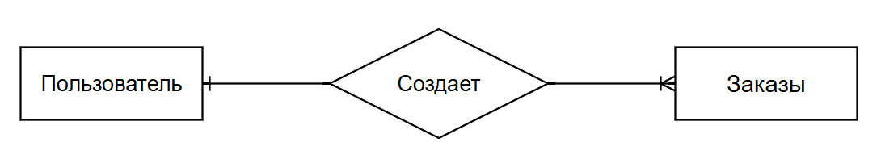
Рисунок 1 — Бинарное отношение «Пользователь создает Заказы»
Бинарное отношение «Производитель выпускает Модели» (представлено на рисунке 2)
Связь: 1 : M
Один производитель может выпускать несколько моделей автомобилей.
Каждая модель относится только к одному производителю.
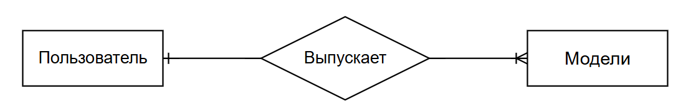
Рисунок 2 — Бинарное отношение «Производитель выпускает Модели»
Бинарное отношение «Страна производит Автомобили» (представлено на рисунке 3)
Связь: 1 : M
Одна страна может быть местом расположения нескольких производителей.
Каждый производитель находится только в одной стране.
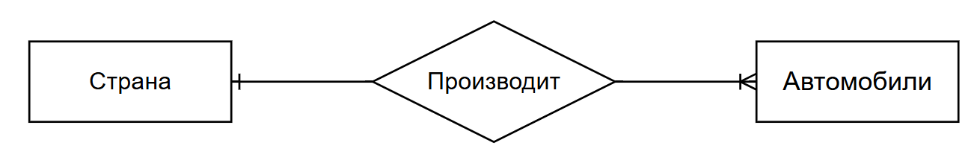
Рисунок 3 — Бинарное отношение «Страна производит Автомобили»
Бинарное отношение «Заказ содержит Автомобили» (представлено на рисунке 4)
Связь: M: M
Один заказ может содержать несколько автомобилей.
Один автомобиль, может быть, в нескольких заказах.
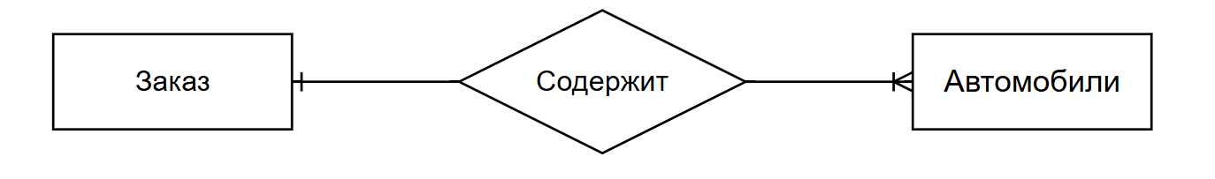
Рисунок 4 — Бинарное отношение «Заказ содержит Автомобили»
Бинарное отношение «Поставка содержит Автомобили» (представлено на рисунке 5)
Связь: M : M
Одна поставка может включать несколько автомобилей.
Один автомобиль может поставляться в нескольких поставках.
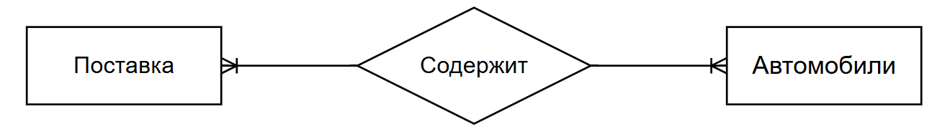
Рисунок 5 — Бинарное отношение «Поставка содержит Автомобили»
Бинарное отношение «Модель имеет Тип двигателя» (представлено на рисунке 6)
Связь: 1: M
Один тип двигателя, может быть, у нескольких моделей.
Каждая модель имеет только один тип двигателя.
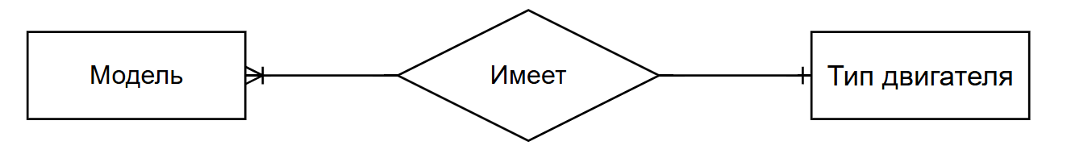
Рисунок 6 — Бинарное отношение «Модель имеет Тип двигателя»
Бинарное отношение «Поставщик осуществляет Поставки» (представлено на рисунке 7)
Связь: 1: M
Один поставщик может осуществлять несколько поставок.
Каждая поставка осуществляется только одним поставщиком.
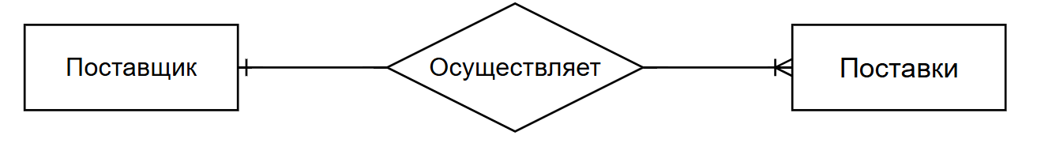
Рисунок 7 — Бинарное отношение «Поставщик осуществляет Поставки»
Полная ER-модель базы данных представлена на рисунке 8.

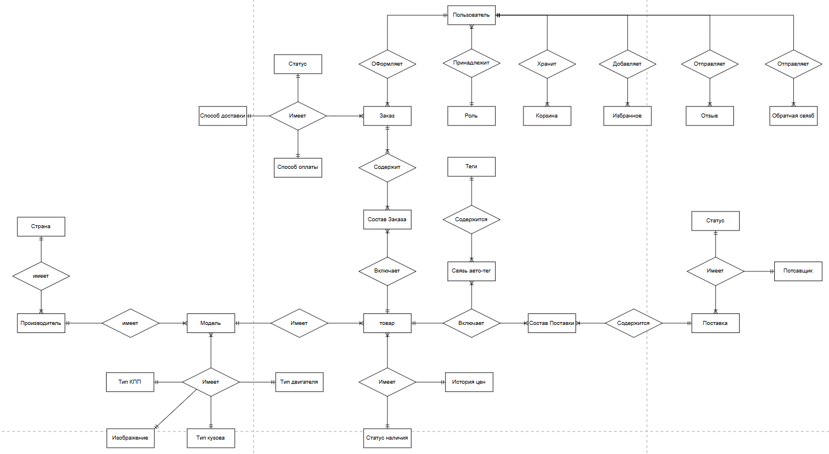
Рисунок 8 – ER-Диаграмма

2.2 Концептуальное проектирование базы данных
Логическое проектирование начинается с перехода к реляционной системе таблиц.
Таблица 1 – Сущности и их атрибуты
Сущность | Атрибуты
Пользователь | код_пользователя, логин, пароль, ФИО, телефон, email, активен, дата_регистрации, код_роли, скидка, паспортные_данные
Роль | код_роли, название
Автомобиль | код_автомобиля, название, код_модели, количество, цена, цена_со_скидкой, статус_наличия, описание, дата_создания, год_выпуска, код_цвета, пробег, VIN
Модель | код_модели, название, код_производителя, код_типа_кузова, код_типа_двигателя, мощность, код_типа_КПП
Производитель | код_производителя, название, код_страны, описание
Страна | код_страны, название
Тип кузова | код_типа_кузова, название
Тип двигателя | код_типа_двигателя, название
Тип КПП | код_типа_КПП, название
Продолжение таблицы 1
Сущность | Атрибуты
Цвет | код_цвета, название
Тег | код_тега, название
Связь авто-тег | код_автомобиля, код_тега
Изображение | код_изображения, код_автомобиля, имя_файла
Заказ | код_заказа, номер_заказа, код_пользователя, код_статуса, код_способа_оплаты, код_способа_доставки, дата_создания, дата_завершения, общая_сумма
Состав заказа | код_заказа, код_автомобиля, количество, цена_на_момент_покупки
Статус заказа | код_статуса, название
Способ оплаты | код_способа, название
Способ доставки | код_способа, название, цена
Корзина | код_записи, код_пользователя, код_автомобиля, количество, дата_добавления
Избранное | код_записи, код_пользователя, код_автомобиля, дата_добавления
Отзыв | код_отзыва, код_автомобиля, код_пользователя, текст_отзыва, дата_создания, дата_одобрения, одобрен, кем_одобрен
Поставка | код_поставки, код_поставщика, код_статуса, дата_создания, дата_завершения
Состав поставки | код_записи, код_поставки, код_автомобиля, количество
Статус поставки | код_статуса, название
Поставщик | код_поставщика, название, контактное_лицо, телефон, email, адрес
Обратная связь | код_обращения, код_пользователя, имя, email, тема, сообщение, дата_создания, обработано, дата_обработки, кем_обработано, комментарий_админа, закрыто
История цен | код_записи, код_автомобиля, старая_цена, новая_цена, старая_цена_со_скидкой, новая_цена_со_скидкой, дата_изменения, кем_изменено, причина_изменения
Отношения приведены в таблицах ниже. Для каждого отношения указаны атрибуты с их названием, типом и длиной.
Таблица 2 – Таблица «Пользователи»
Содержание поля | Тип, длина | Примечание
код_пользователя | числовой | первичный ключ
логин | символьный (50) | обязательное поле, уникальное
пароль | символьный (255) | обязательное поле
фио | символьный (100) | обязательное поле
телефон | символьный (20) | необязательное поле
email | символьный (100) | необязательное поле
активен | битовый | обязательное поле
дата_регистрации | дата/время | обязательное поле
код_роли | числовой | внешний ключ к таблице «Роли»
скидка | числовой (5,4) | скидка пользователя
паспортные_данные | символьный (50) | необязательное поле
Таблица 3 – Таблица «Роли» (Roles)
Содержание поля | Тип, длина | Примечание
код_роли | числовой | первичный ключ
название | символьный (50) | обязательное поле
Таблица 4 – Таблица «Автомобили» (Cars)
Содержание поля | Тип, длина | Примечание
код_модели | числовой | первичный ключ
название | символьный (100) | обязательное поле
код_производителя | числовой | внешний ключ к таблице «Производители»
код_типа_кузова | числовой | внешний ключ к таблице «Типы кузова»
код_типа_двигателя | числовой | внешний ключ к таблице «Типы двигателя»
мощность | числовой | обязательное поле (л.с.)
код_типа_КПП | числовой | внешний ключ к таблице «Типы КПП»
Таблица 5 – Таблица «Модели» (Models)
Содержание поля | Тип, длина | Примечание
код_модели | числовой | первичный ключ
название | символьный (100) | обязательное поле
код_производителя | числовой | внешний ключ к таблице «Производители»
код_типа_кузова | числовой | внешний ключ к таблице «Типы кузова»
код_типа_двигателя | числовой | внешний ключ к таблице «Типы двигателя»
мощность | числовой | обязательное поле (л.с.)
код_типа_КПП | числовой | внешний ключ к таблице «Типы КПП»
Таблица 6 – Таблица «Производители» (Manufacturers)
Содержание поля | Тип, длина | Примечание
код_производителя | числовой | первичный ключ
название | символьный (100) | обязательное поле
код_страны | числовой | внешний ключ к таблице «Страны»
описание | символьный (500) | необязательное поле
Таблица 7 – Таблица «Страны» (Countries)
Содержание поля | Тип, длина | Примечание
код_страны | числовой | первичный ключ
название | символьный (100) | обязательное поле
Таблица 8 – Таблица «Типы кузова» (BodyTypes)
Содержание поля | Тип, длина | Примечание
код_типа_кузова | числовой | первичный ключ
название | символьный (50) | обязательное поле
Таблица 9 – Таблица «Типы двигателя» (EngineTypes)
Содержание поля | Тип, длина | Примечание
код_типа_двигателя | числовой | первичный ключ
название | символьный (50) | обязательное поле
Таблица 10 – Таблица «Типы КПП» (Transmissions)
Содержание поля | Тип, длина | Примечание
код_типа_КПП | числовой | первичный ключ
название | символьный (50) | обязательное поле
Таблица 11 – Таблица «Цвета» (Colors)
Содержание поля | Тип, длина | Примечание
код_цвета | числовой | первичный ключ
название | символьный (50) | обязательное поле
Таблица 12 – Таблица «Теги» (Tags)
Содержание поля | Тип, длина | Примечание
код_тега | числовой | первичный ключ
название | символьный (50) | обязательное поле
Таблица 13 – Таблица «Связь авто-тег» (CarTags)
Содержание поля | Тип, длина | Примечание
код_автомобиля | числовой | внешний ключ (составной первичный ключ)
код_тега | числовой | внешний ключ (составной первичный ключ)
Таблица 14 – Таблица «Изображения» (CarImages)
Содержание поля | Тип, длина | Примечание
код_изображения | числовой | первичный ключ
код_автомобиля | числовой | внешний ключ к таблице «Автомобили»
имя_файла | символьный (255) | обязательное поле
Таблица 15 – Таблица «Заказы» (Orders)
Содержание поля | Тип, длина | Примечание
код_заказа | числовой | первичный ключ
номер_заказа | символьный (50) | обязательное поле, уникальное
код_пользователя | числовой | внешний ключ к таблице «Пользователи»
код_статуса | числовой | внешний ключ к таблице «Статусы заказов»
Продолжение таблицы 15
Содержание поля | Тип, длина | Примечание
код_способа_оплаты | числовой | внешний ключ к таблице «Способы оплаты»
код_способа_доставки | числовой | внешний ключ к таблице «Способы доставки»
дата_создания | дата/время | обязательное поле
дата_завершения | дата/время | необязательное поле
общая_сумма | числовой (18,2) | обязательное поле
Таблица 16 – Таблица «Состав заказа» (OrderItems)
Содержание поля | Тип, длина | Примечание
код_заказа | числовой | внешний ключ (составной первичный ключ)
код_автомобиля | числовой | внешний ключ (составной первичный ключ)
количество | числовой | обязательное поле
цена_на_момент_покупки | числовой (18,2) | обязательное поле
Таблица 17 – Таблица «Статусы заказов» (OrderStatuses)
Содержание поля | Тип, длина | Примечание
код_статуса | числовой | первичный ключ
название | символьный (50) | обязательное поле
Таблица 18 – Таблица «Способы оплаты» (PaymentMethods)
Содержание поля | Тип, длина | Примечание
код_способа | числовой | первичный ключ
название | символьный (50) | обязательное поле
Таблица 19 – Таблица «Способы доставки» (DeliveryMethods)
Содержание поля | Тип, длина | Примечание
код_способа | числовой | первичный ключ
название | символьный (50) | обязательное поле
цена | числовой (10,2) | обязательное поле
Таблица 20 – Таблица «Корзина» (ShoppingCarts)
Содержание поля | Тип, длина | Примечание
код_записи | числовой | первичный ключ
код_пользователя | числовой | внешний ключ к таблице «Пользователи»
код_автомобиля | числовой | внешний ключ к таблице «Автомобили»
количество | числовой | обязательное поле
дата_добавления | дата/время | обязательное поле
Таблица 21 – Таблица «Отзывы» (CarComments)
Содержание поля | Тип, длина | Примечание
код_отзыва | числовой | первичный ключ
код_автомобиля | числовой | внешний ключ к таблице «Автомобили»
код_пользователя | числовой | внешний ключ к таблице «Пользователи»
текст_отзыва | символьный (2000) | обязательное поле
дата_создания | дата/время | обязательное поле
одобрен | битовый | обязательное поле
дата_одобрения | дата/время | обязательное поле
кем_одобрен | символьный (100) | обязательное поле
Таблица 22 – Таблица «Поставки» (Supplies)
Содержание поля | Тип, длина | Примечание
код_поставки | числовой | первичный ключ
код_поставщика | числовой | внешний ключ к таблице «Поставщики»
код_статуса | числовой | внешний ключ к таблице «Статусы поставок»
дата_создания | дата/время | обязательное поле
дата_завершения | дата/время | необязательное поле
Таблица 23 – Таблица «Состав поставки» (SupplyItems)
Содержание поля | Тип, длина | Примечание
код_записи | числовой | первичный ключ
код_поставки | числовой | внешний ключ к таблице «Поставки»
код_автомобиля | числовой | внешний ключ к таблице «Автомобили»
количество | числовой | обязательное поле
Таблица 24 – Таблица «Статусы поставок» (StatusSupplies)
Содержание поля | Тип, длина | Примечание
код_статуса | числовой | первичный ключ
название | символьный (50) | обязательное поле
Таблица 25 – Таблица «Поставщики» (Suppliers)
Содержание поля | Тип, длина | Примечание
код_поставщика | числовой | первичный ключ
название | символьный (100) | обязательное поле
контактное_лицо | символьный (200) | необязательное поле
телефон | символьный (20) | необязательное поле
email | символьный (100) | необязательное поле
адрес | символьный (255) | необязательное поле
Таблица 26 – Таблица «История цен» (PriceHistory)
Содержание поля | Тип, длина | Примечание
код_записи | числовой | первичный ключ
Продолжение таблицы 26
Содержание поля | Тип, длина | Примечание
код_автомобиля | числовой | внешний ключ к таблице «Автомобили»
старая_цена | числовой (18,2) | обязательное поле
новая_цена | числовой (18,2) | обязательное поле
старая_цена_со_скидкой | числовой (18,2) | обязательное поле
новая_цена_со_скидкой | числовой (18,2) | обязательное поле
дата_изменения | дата/время | обязательное поле
кем_изменено | символьный (100) | необязательное поле
причина_изменения | символьный (500) | необязательное поле

2.3 Логическое проектирование базы данных
Логическая модель базы данных для учета товара на складе приведена на рисунке 9.
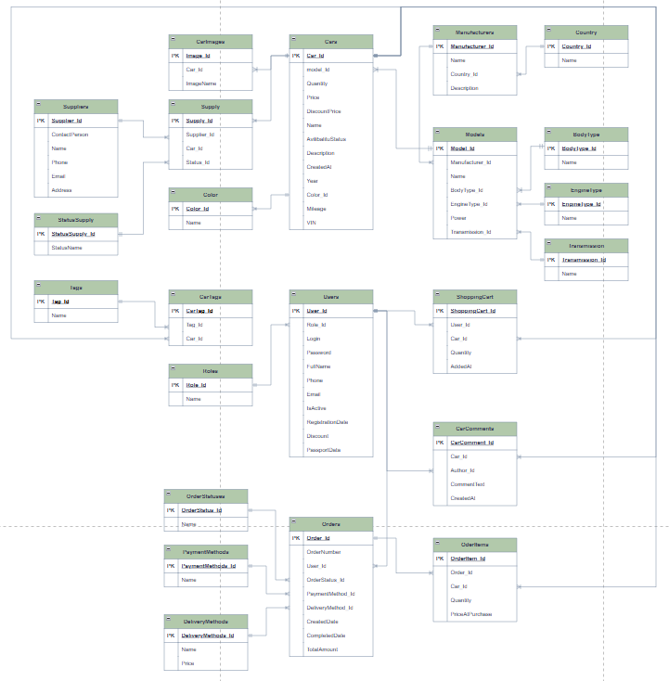
Рисунок 9 –логическая схема базы данных.

3 Разработка WPF-приложения для учета товаров на складе

3.1 Создание проекта и структура WPF
Для создания десктоп-приложения для сотрудников автосалона в Visual Studio был выбран шаблон «WPF Application». Проект получил название «CarDelshipWPF».
WPF-приложение предназначено для работы менеджеров и администраторов автосалона. Оно обеспечивает управление автомобилями, заказами, поставками, справочниками, а также просмотр истории изменения цен.
Структура проекта представлена ниже:
CarDelshipWPF/
├── Properties/ # Свойства проекта
├── Ссылки/ # Подключенные библиотеки и зависимости
├── AppData/ # Локальные данные приложения
├── AppConnect.cs # Класс для подключения к базе данных
├── AppFrame.cs # Класс для управления навигацией между страницами
├── Images/ # Изображения (логотип, фото автомобилей)
├── Pages/ # Страницы приложения
│ ├── Directories/ # Справочники
│ ├── Orders/ # Управление заказами
│ ├── Products/ # Управление товарами (автомобилями)
│ ├── Supplies/ # Управление поставками
│ ├── DashboardPage.xaml # Главная страница (рабочий стол)
│ └── PageLogin.xaml # Страница авторизации
├── App.config # Конфигурационный файл приложения
├── App.xaml # Ресурсы приложения (стили, шаблоны)
├── InputDialog.xaml # Диалоговое окно для ввода данных
├── MainWindow.xaml # Главное окно приложения
├── Model1.edmx # Модель Entity Framework (EDMX)
├── packages.config # Управление NuGet-пакетами
└── rio.jpg # Пример изображения

3.2Создание моделей
В проекте CarDelershipWPF для работы с базой данных используется ADO.NET Entity Framework (Database First). Модель данных Model1.edmx автоматически генерирует C#-классы, соответствующие таблицам базы данных CarDealershipDB.
Всего в проекте создано 16 моделей, соответствующих таблицам базы данных, и 1 вспомогательная модель (ViewModel) для передачи данных между представлением и бизнес-логикой. Подключение к базе данных представлено в листинге 1.
Листинг 1 – Класс подключения к базе данных AppConnect.cs
internal class AppConnect
{
public static CarDealershipDBEntities1 model01;

static AppConnect()
{
try
{
model01 = new CarDealershipDBEntities1();

// Отключаем создание прокси-объектов
model01.Configuration.ProxyCreationEnabled = false;

// Отключаем ленивую загрузку
model01.Configuration.LazyLoadingEnabled = false;

if (model01.Database.Exists())
{
System.Diagnostics.Debug.WriteLine("Подключение к БД успешно!");
}
}
catch (Exception ex)
{
MessageBox.Show($"Ошибка подключения к БД: {ex.Message}", "Ошибка",
MessageBoxButton.OK, MessageBoxImage.Error);
}
}

3.3 Создание контекста базы данных (DbContext)
Для связи с базой данных был использован Entity Framework (Database First). Контекст базы данных CarDealershipDBEntities1 создаётся автоматически из модели Model1.edmx и наследуется от DbContext. Он обеспечивает доступ ко всем таблицам базы данных CarDealershipDB через свойства DbSet<T>. Доступ к таблица представлен в листинге 2.
Листинг 2 – Контекст базы данных CarDealershipDBEntities1.cs
public partial class CarDealershipDBEntities1 : DbContext
{
public CarDealershipDBEntities1()
: base("name=CarDealershipDBEntities1")

3.4 Настройка подключения к базе данных
Подключение к базе данных настраивается в методе OnConfiguring класса AppDbContext. Используется провайдер UseSqlServer для работы с Microsoft SQL Server LocalDB. Все запросы к базе данных выполняются через LINQ, что исключает написание ручных SQL-запросов. (листинг 3).
Листинг 3 — Фрагмент кода подключения базы данных.
internal class AppConnect
{
public static CarDealershipDBEntities1 model01;

static AppConnect()
{
try
{
model01 = new CarDealershipDBEntities1();
// Отключаем создание прокси-объектов
model01.Configuration.ProxyCreationEnabled = false;
// Отключаем ленивую загрузку
model01.Configuration.LazyLoadingEnabled = false;
if (model01.Database.Exists())
{
System.Diagnostics.Debug.WriteLine("✅ Подключение к БД успешно!");
}

3.5 Архитектура приложения
Приложение построено на платформе WPF (Windows Presentation Foundation) с использованием code-behind подхода. Взаимодействие с пользователем осуществляется через события элементов управления, обработка которых реализована в файлах .xaml.cs. Такая архитектура выбрана из-за простоты реализации и наглядности для приложений среднего размера.
Данные передаются между страницами и окнами напрямую через конструкторы и публичные свойства. Для работы с базой данных используется статический класс AppConnect, который инкапсулирует всю логику взаимодействия с Entity Framework 6.
Основные компоненты архитектуры:
- Model — Классы сущностей (Cars, Users, Orders, Supplies и др.), сгенерированные Entity Framework на основе базы данных
- View — XAML-файлы страниц и окон (PageLogin.xaml, MainShopPage.xaml, CartPage.xaml и др.)
- Code-Behind — Файлы .xaml.cs, содержащие логику обработки событий и взаимодействия с данными
- AppData — Классы AppConnect (подключение к БД) и AppFrame (навигация между страницами)
- Services — Сервисные классы (ReceiptGenerator, QRCodeHelper, YandexGPT) для дополнительной функциональности

3.6 Реализация приложения (Основные функции)
В приложении реализованы следующие ключевые функции:
Страница авторизации и регистрации
Страница PageLogin.xaml предназначена для входа в систему сотрудников автосалона (менеджеров и администраторов), а также клиентов, прошедших регистрацию. Она содержит поля для ввода логина и пароля, валидацию вводимых данных и проверку прав доступа. Для новых пользователей реализована страница регистрации RegisterPage.xaml, позволяющая создать учётную запись клиента. Внешний вид страниц авторизации и регистрации показан на рисунках 10 и 11.
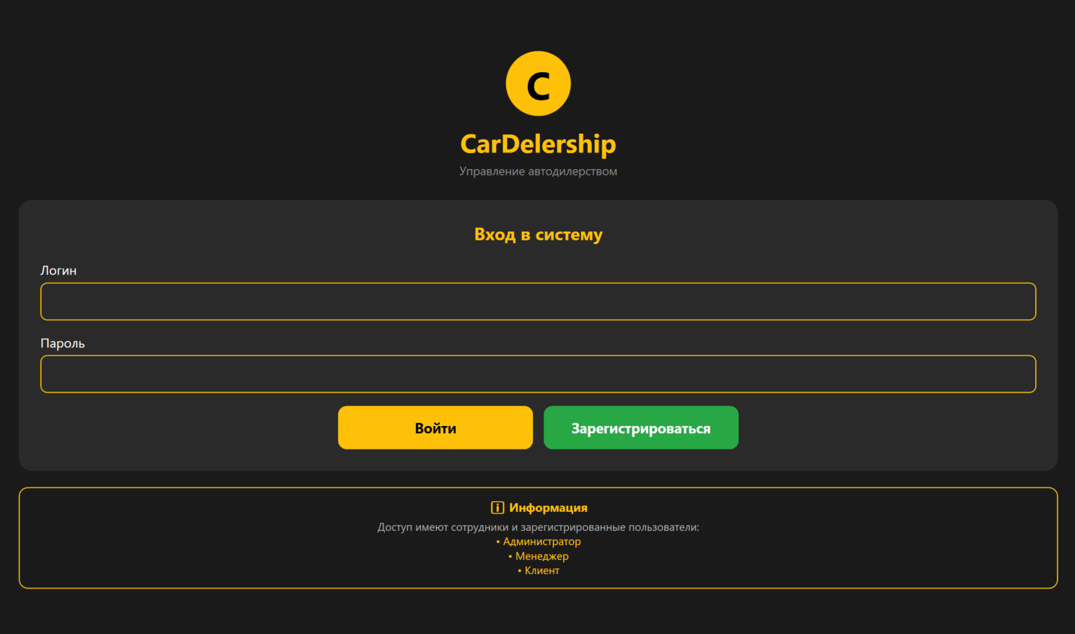
Рисунок 10 – Окно авторизации
Разметка страницы авторизации представлена в листинге 4. Код валидации логина представлен в листинге 5.
Листинг 4 – Разметка страницы авторизации PageLogin.xaml (фрагмент)
<!-- Стиль для кнопки "Зарегистрироваться" -->
<Style x:Key="GreenButtonStyle" TargetType="Button">
<Setter Property="Background" Value="#28A745"/>
<Setter Property="Foreground" Value="White"/>
<Setter Property="FontWeight" Value="Bold"/>
<Setter Property="FontSize" Value="13"/>
<Setter Property="Height" Value="40"/>
<Setter Property="Width" Value="180"/>
<Setter Property="Cursor" Value="Hand"/>
<Setter Property="BorderThickness" Value="0"/>
<Setter Property="Template">
<Setter.Value>
<ControlTemplate TargetType="Button">
<Border Background="{TemplateBinding Background}"
CornerRadius="8"
BorderThickness="0">
<ContentPresenter HorizontalAlignment="Center"
VerticalAlignment="Center"/>
</Border>
</ControlTemplate>
</Setter.Value>
</Setter>
<Style.Triggers>
<Trigger Property="IsMouseOver" Value="True">
<Setter Property="Background" Value="#218838"/>
Продолжение листинга 4
<Setter Property="RenderTransform">
<Setter.Value>
<ScaleTransform ScaleX="1.02" ScaleY="1.02"/>
</Setter.Value>
</Setter>
</Trigger>
<Trigger Property="IsPressed" Value="True">
<Setter Property="Background" Value="#1E7E34"/>
</Trigger>
</Style.Triggers>
</Style>
Листинг 5 – Код страницы авторизации PageLogin.xaml.cs
private void TxtLogin_PreviewTextInput(object sender, TextCompositionEventArgs e)
{
// Разрешаем только латинские буквы и цифры
Regex regex = new Regex(@"^[a-zA-Z0-9]+$");
if (!regex.IsMatch(e.Text))
{
e.Handled = true; // Блокируем ввод
}
}

// Блокируем пробел для логина
private void TxtLogin_PreviewKeyDown(object sender, KeyEventArgs e)
{
if (e.Key == Key.Space)
{
e.Handled = true; // Блокируем пробел
}
}

// Блокируем ввод недопустимых символов для пароля
private void TxtPassword_PreviewTextInput(object sender, TextCompositionEventArgs e)
{
// Разрешаем только латинские буквы и цифры
Regex regex = new Regex(@"^[a-zA-Z0-9]+$");
if (!regex.IsMatch(e.Text))
{
e.Handled = true; // Блокируем ввод
}
}

// Блокируем пробел для пароля
private void TxtPassword_PreviewKeyDown(object sender, KeyEventArgs e)
{
if (e.Key == Key.Space)
{
e.Handled = true; // Блокируем пробел
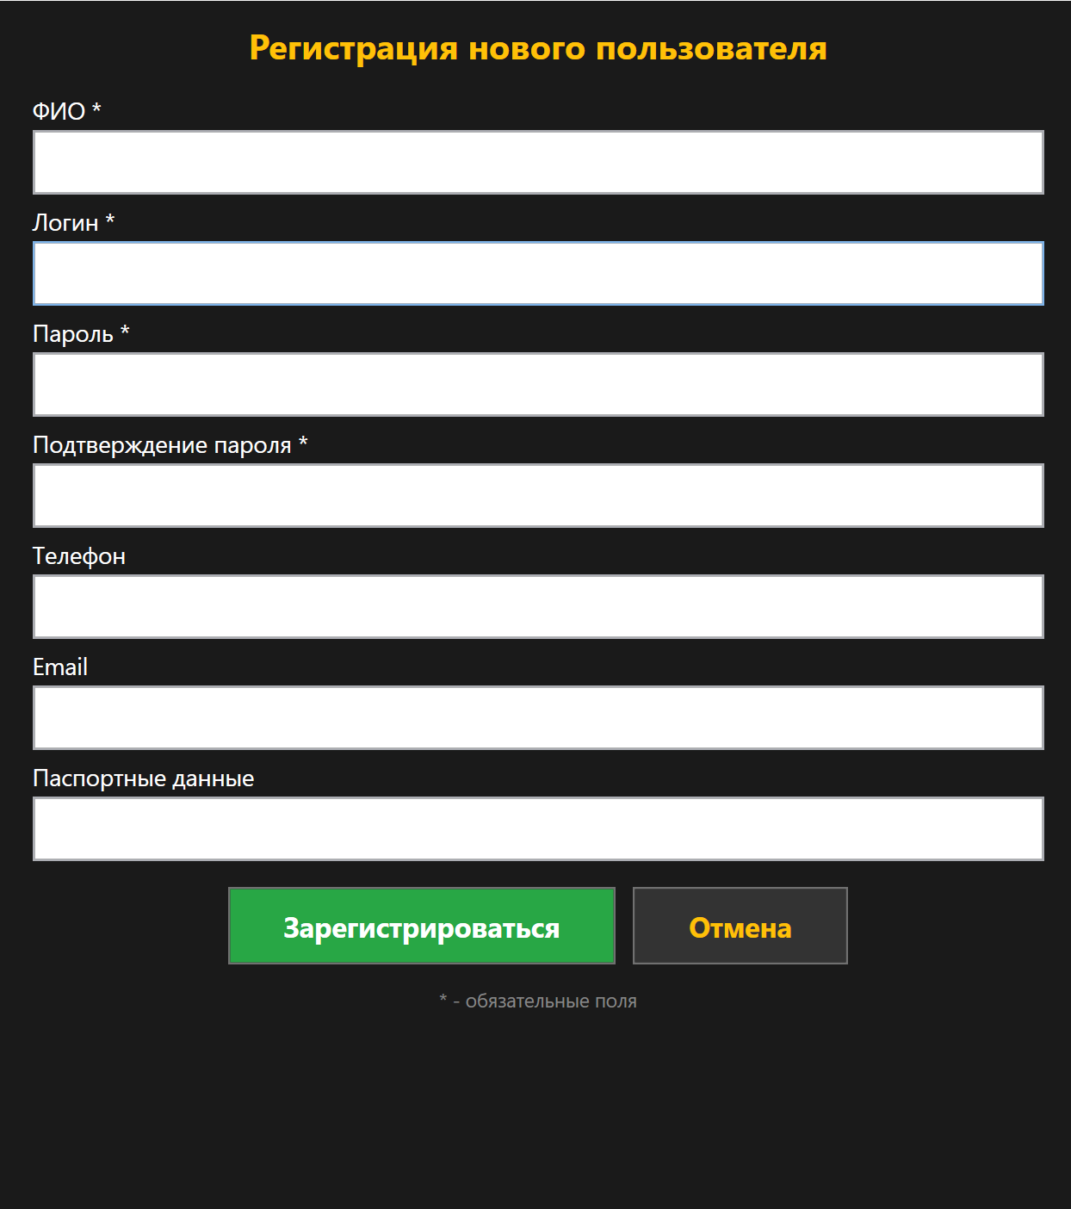
Рисунок 11 – Окно регистрации
Листинг 6 – Обработка регистрации пользователя (фрагмент)
private void BtnRegister_Click(object sender, RoutedEventArgs e)
{
// Валидация полей
if (!ValidateFields()) return;

string login = txtLogin.Text.Trim();

// Проверка уникальности логина
var existingUser = AppConnect.model01.Users
.FirstOrDefault(u => u.Login == login);
if (existingUser != null)
{
MessageBox.Show("Пользователь с таким логином уже существует!",
"Ошибка", MessageBoxButton.OK, MessageBoxImage.Warning);
return;
}

// Создание нового пользователя (роль "Клиент")
int clientRoleId = AppConnect.model01.Roles
.FirstOrDefault(r => r.Name == "Клиент")?.Role_Id ?? 3;

var newUser = new Users
{
Login = login,
Продолжение листинга 6
Password = txtPassword.Password,
FullName = txtFullName.Text.Trim(),
Phone = txtPhone.Text.Trim(),
Email = txtEmail.Text.Trim(),
Role_Id = clientRoleId,
IsActive = true,
RegistrationDate = DateTime.Now,
Discount = 0
};

AppConnect.model01.Users.Add(newUser);
AppConnect.model01.SaveChanges();

MessageBox.Show("Регистрация прошла успешно!", "Успех",
MessageBoxButton.OK, MessageBoxImage.Information);

// Переход на страницу входа
AppFrame.FrameMain.Navigate(new PageLogin());
}
Главный экран (каталог автомобилей)
Главный экран приложения MainShopPage.xaml является центральной страницей для всех пользователей после авторизации. Он представляет собой каталог автомобилей с возможностью поиска, фильтрации и сортировки, а также содержит панель управления для навигации по разделам приложения.
Внешний вид главного экрана представлен на рисунке 12.
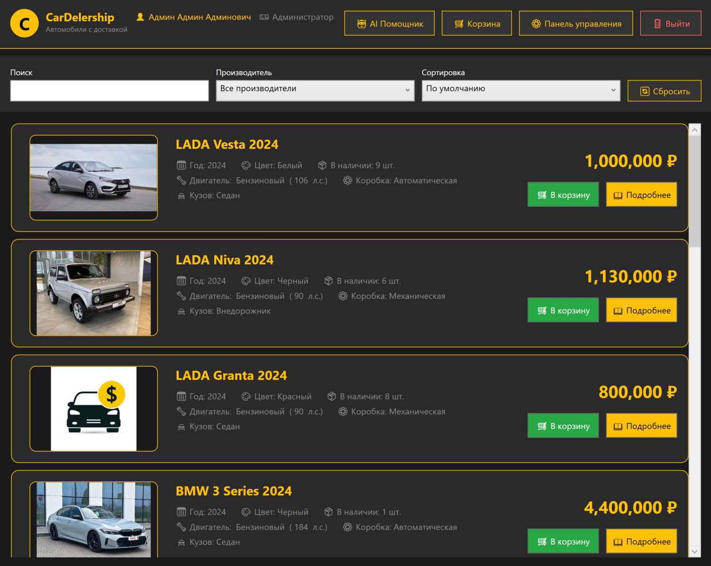
Рисунок 12 – Главный экран приложения
Управление автомобилями (CRUD операции)
В разработанном приложении реализованы все операции для работы с автомобилями: добавление, редактирование, удаление и просмотр. Администратор и менеджер имеют права на добавление и редактирование автомобилей, удаление доступно только администратору. Управление автомобилями осуществляется через страницу ProductsPage.xaml, а редактирование — через окно ProductEditWindow.xaml (рисунки 13, 14).
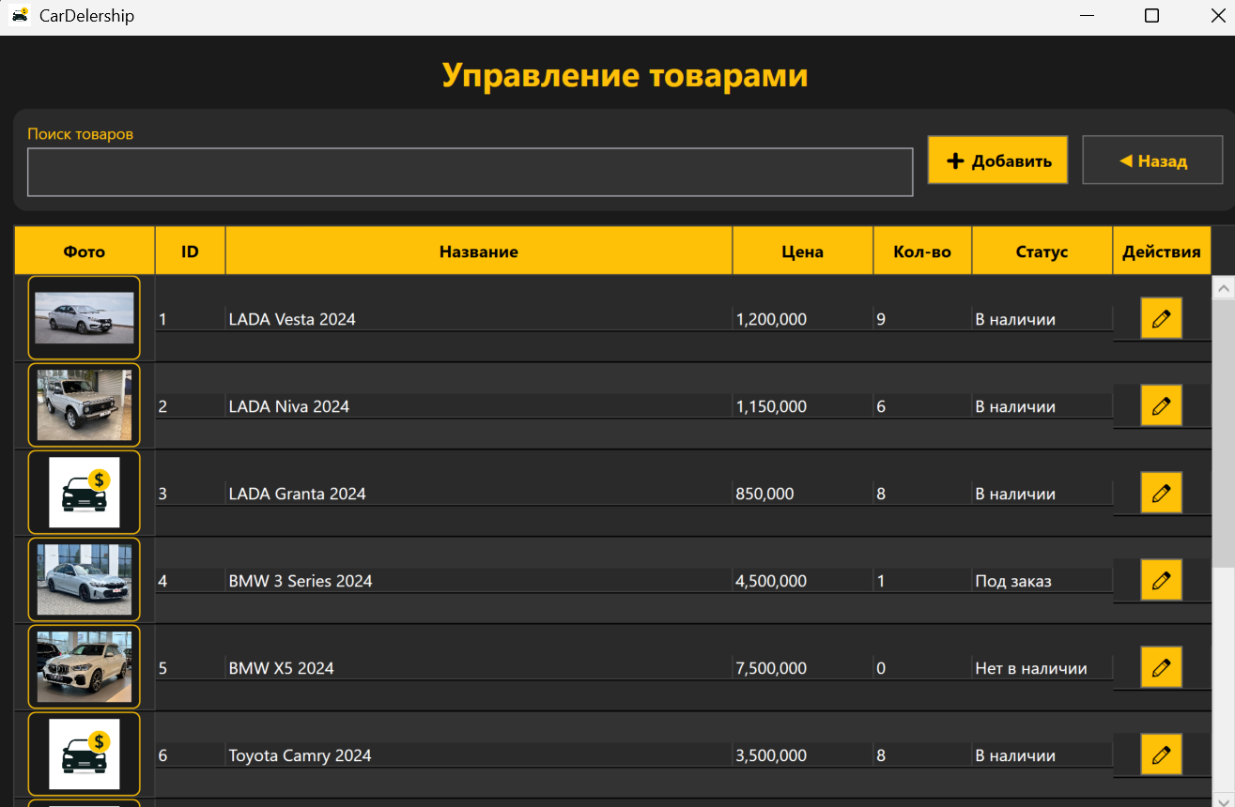
Рисунок 13 – Страница управления автомобилями
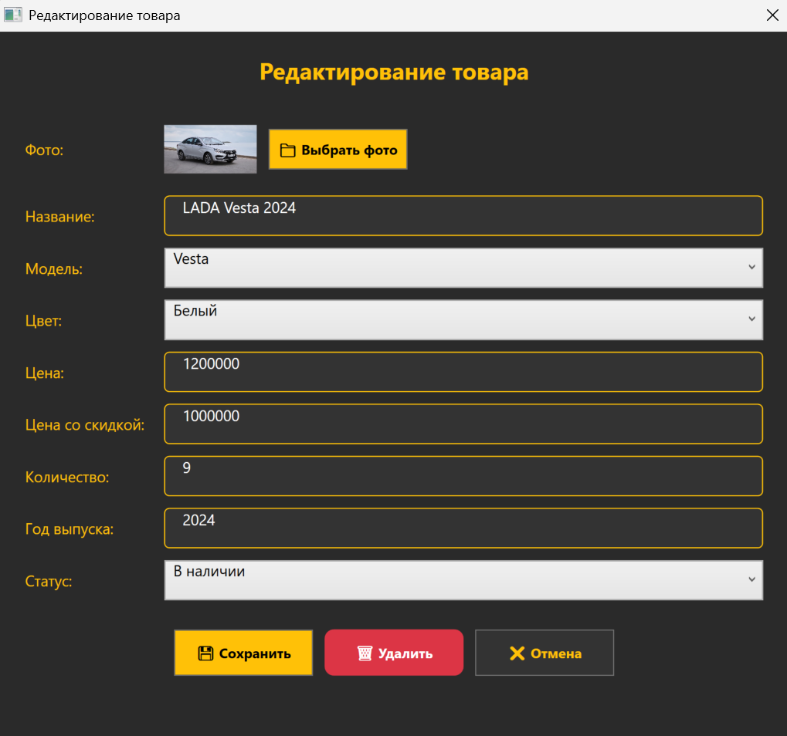
Рисунок 14 – Окно редактирования автомобиля
Листинг 7 – Метод добавления автомобиля (фрагмент)
try
{
// Создание нового автомобиля
Cars newCar = new Cars
{
Name = txtName.Text.Trim(),
Price = price,
DiscountPrice = decimal.TryParse(txtDiscountPrice.Text.Replace(',', '.'), out decimal dp) ? dp : 0,
Quantity = quantity,
Year = int.TryParse(txtYear.Text, out int year) ? year : DateTime.Now.Year,
model_Id = (int)cmbModel.SelectedValue,
Color_Id = (int)cmbColor.SelectedValue,
AvailabilityStatus = cmbStatus.SelectedItem?.ToString(),
CreatedAt = DateTime.Now,
Mileage = 0
};

// Добавление в базу данных
AppConnect.model01.Cars.Add(newCar);
AppConnect.model01.SaveChanges();

Оформление заказа
Оформление заказа в приложении реализовано через страницы CartPage.xaml (корзина) и CheckoutPage.xaml (оформление). Процесс включает добавление автомобилей в корзину, управление количеством, ввод данных получателя и выбор способов доставки и оплаты. После успешного оформления заказ сохраняется в базе данных, а количество автомобилей на складе автоматически уменьшается.
Внешний вид страницы корзины и оформления заказа представлены на рисунках 15 и 16.
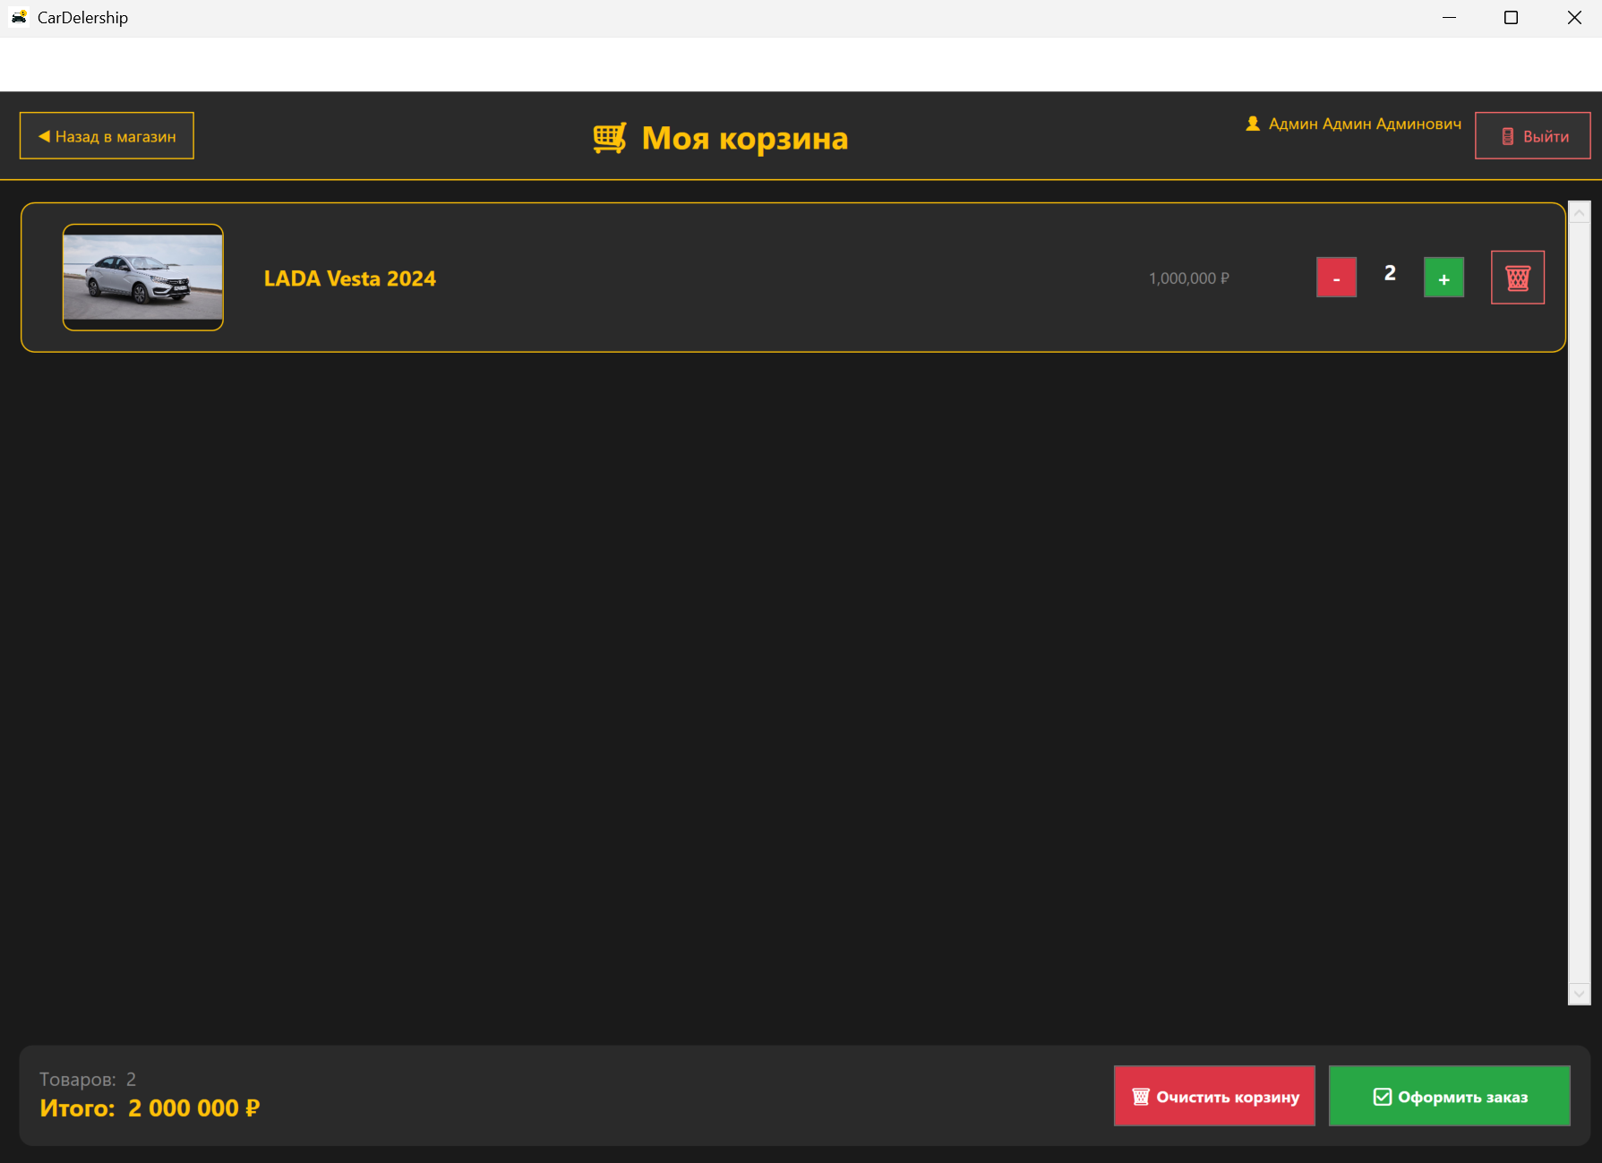
Рисунок 15 – Страница корзины
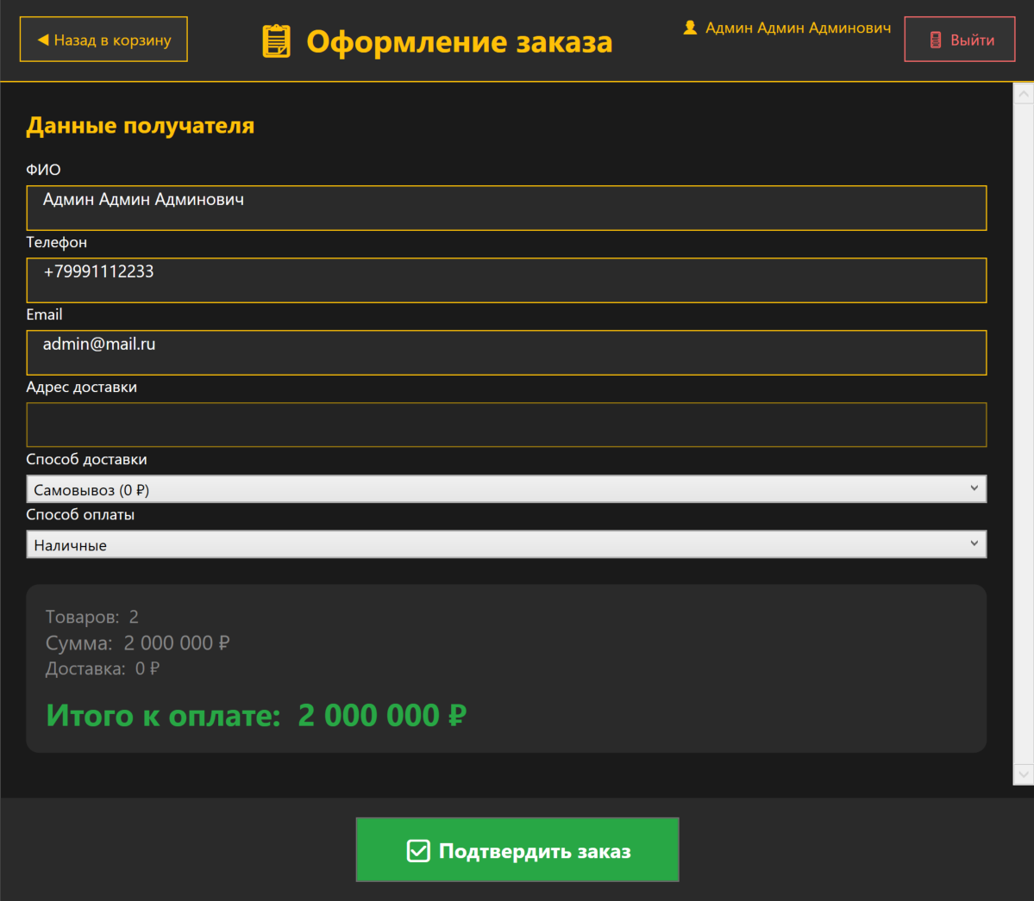
Рисунок 16 – Страница оформления заказа
Управление заказами, создание чека и QR-кода
Страница управления заказами OrdersPage.xaml предназначена для администраторов и менеджеров. Она позволяет просматривать все заказы клиентов, фильтровать и сортировать их по различным критериям, изменять статусы заказов, формировать PDF-чеки с QR-кодом для отслеживания.
Внешний вид страницы управления заказами представлен на рисунке 17.
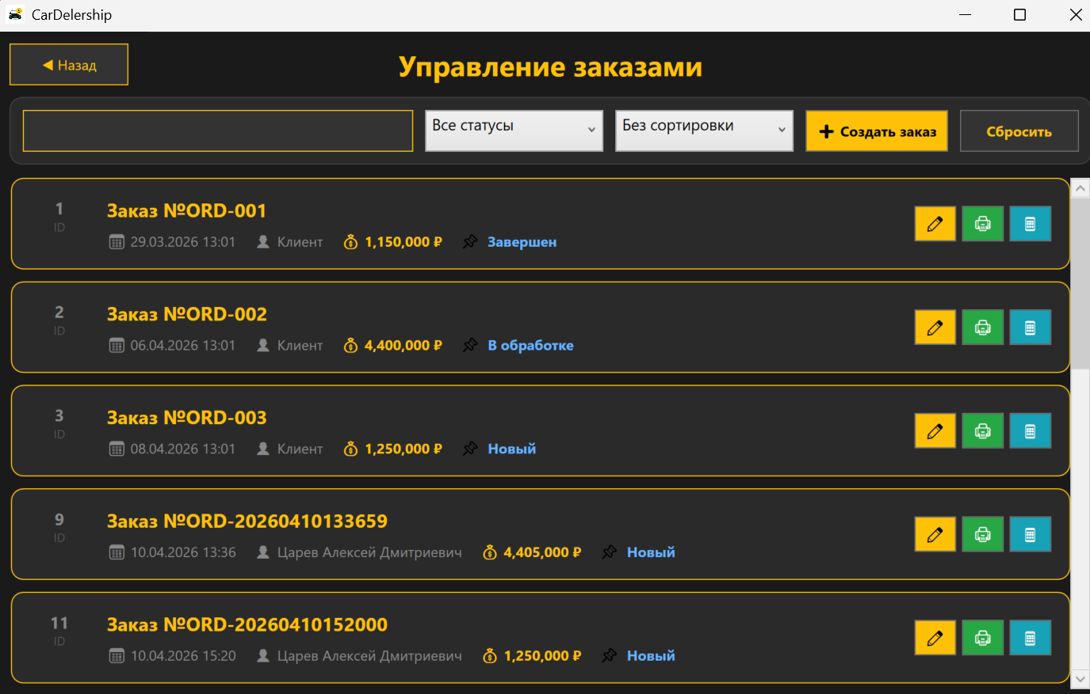
Рисунок 17 – Страница управления заказами
Листинг 8 – Печать чека заказа (фрагмент)
// Добавление товаров в чек
foreach (var item in orderItems)
{
var car = AppConnect.model01.Cars.FirstOrDefault(c => c.Car_Id == item.Car_Id);
receiptData.Items.Add(new ReceiptGenerator.OrderItemData
{
ProductName = car?.Name ?? "Неизвестно",
Quantity = item.Quantity,
Price = item.PriceAtPurchase
});
}

// Сохранение PDF
SaveFileDialog saveFileDialog = new SaveFileDialog();
saveFileDialog.Filter = "PDF files (*.pdf)|*.pdf";
saveFileDialog.FileName = $"Чек_заказа_{order.OrderNumber}.pdf";

if (saveFileDialog.ShowDialog() == true)
{

Продолжение листинга 8
ReceiptGenerator.GenerateReceipt(receiptData, saveFileDialog.FileName);
System.Diagnostics.Process.Start(saveFileDialog.FileName);
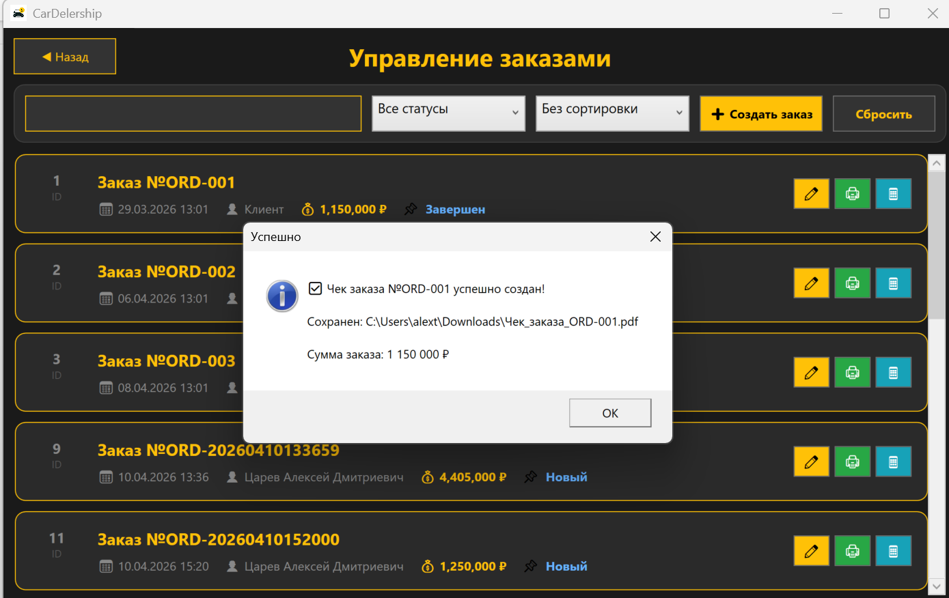
Рисунок 18 – Формирование PDF-чека \
Листинг 9 – Генерация QR-кода для заказа (фрагмент)
private void btnShowQR_Click(object sender, RoutedEventArgs e)
{
var button = sender as Button;
var orderInfo = button?.Tag as OrderInfo;

if (orderInfo == null) return;

var order = AppConnect.model01.Orders.FirstOrDefault(o => o.Order_Id == orderInfo.Order_Id);
if (order == null) return;

var dialog = new OrderQRWindow(order);
dialog.Owner = Window.GetWindow(this);
dialog.ShowDialog();
}
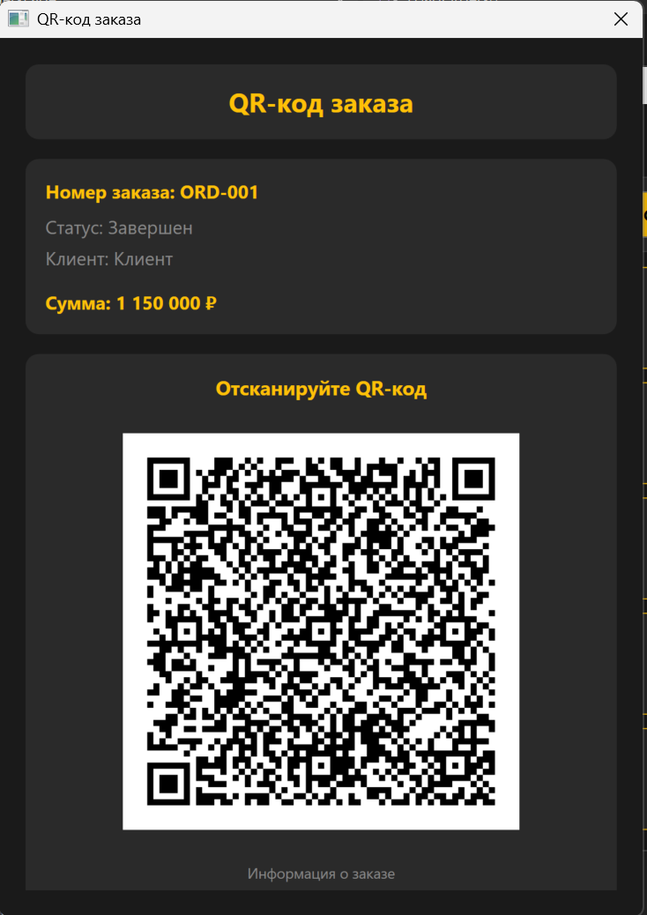
Рисунок 19 – Генерация QR-кода
Интеграция с AI помощником (YandexGPT)
В разработанном приложении реализована интеграция с искусственным интеллектом через API YandexGPT. AI помощник предназначен для консультирования клиентов по вопросам выбора автомобиля, характеристик, кредитования и других вопросов, связанных с деятельностью автосалона.
Для работы с AI помощником используется бесплатный API Yandex Cloud с грантовыми средствами, что позволяет внедрить интеллектуальную поддержку пользователей без дополнительных затрат.
Внешний вид страницы AI помощника представлен на рисунке 20.
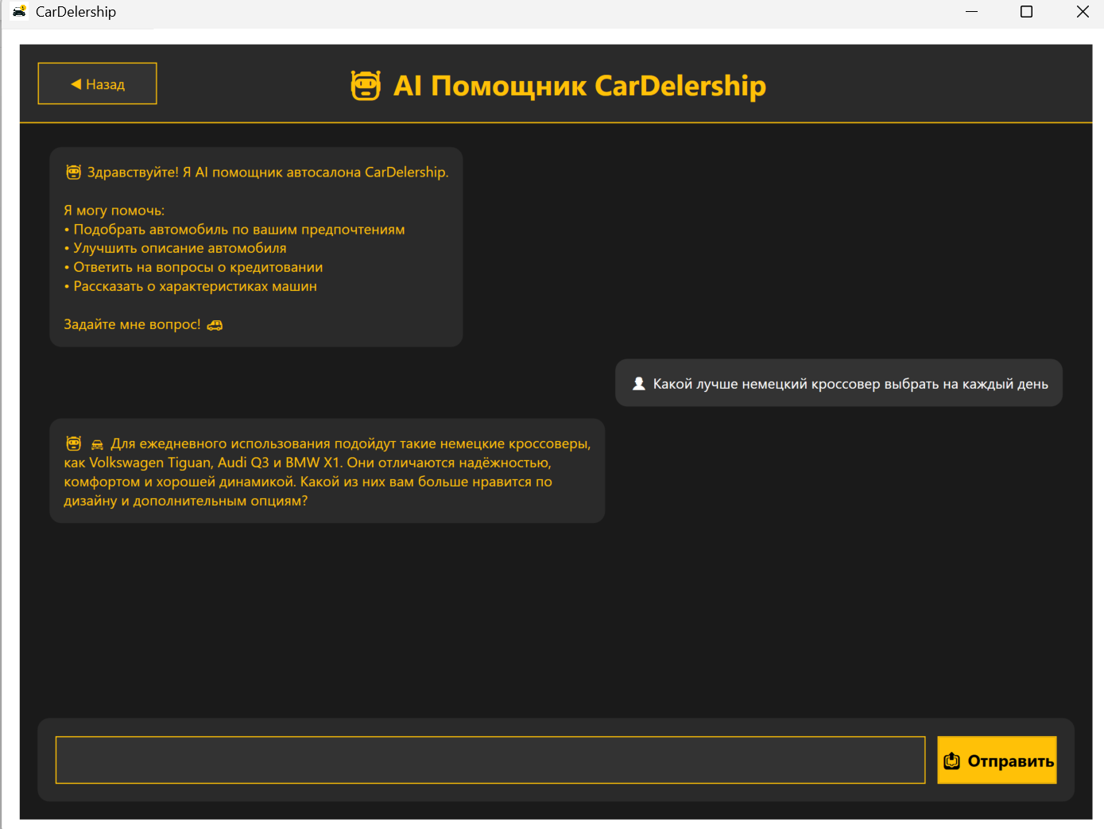
Рисунок 20 – Страница AI помощника
Листинг 10 – Класс YandexGPT (фрагмент)
public static class YandexGPT
{
// Настройки API
public static string FolderId { get; set; }
public static string ApiKey { get; set; }

private static string SystemPrompt =
"Ты — AI помощник автосалона CarDelership. " +
"Помогай клиентам выбирать автомобили, отвечай на вопросы о характеристиках, ценах, кредитовании. " +
"Отвечай на русском, кратко, полезно, с эмодзи.";

4 Тестирование приложения
Тестирование разработанного программного модуля проводилось по нескольким направлениям: проверка функциональности WPF-приложения, проверка пользовательского интерфейса (UI/UX), проверка безопасности и проверка целостности данных.
В данном разделе представлены результаты тестирования основных функций приложения: авторизация, управление автомобилями, оформление заказов, работа с корзиной, формирование чека, QR-код и AI-помощник.

4.1 Тестирование функциональности WPF-приложения
Таблица 27 – Чек-лист функциональности WPF-приложения
№ | Пункт чек-листа | Ожидаемый результат | Результат
1. Авторизация и регистрация
1.1 | Авторизация с валидными данными (admin / admin123) | Успешный вход, открытие главного окна | ОК
1.2 | Авторизация с неверным паролем | Сообщение об ошибке, доступ запрещён | ОК
1.3 | Авторизация с несуществующим логином | Сообщение об ошибке | ОК
1.4 | Регистрация нового пользователя с валидными данными | Пользователь создан, вход выполнен | ОК
1.5 | Регистрация с логином менее 3 символов | Сообщение об ошибке валидации | ОК
1.6 | Регистрация с некорректным email | Сообщение об ошибке валидации | ОК
2. Управление автомобилями
1.7 | Добавление нового автомобиля (администратор) | Автомобиль появляется в таблице | ОК
1.8 | Добавление автомобиля с пустым названием | Сообщение об ошибке, товар не добавлен | ОК
1.9 | Добавление автомобиля с отрицательной ценой | Сообщение об ошибке валидации | ОК
1.10 | Редактирование автомобиля (администратор) | Данные автомобиля обновляются | ОК
1.11 | Редактирование автомобиля (менеджер) | Данные автомобиля обновляются | ОК
1.12 | Редактирование автомобиля (клиент) | Кнопка редактирования недоступна | ОК
1.13 | Удаление автомобиля (администратор) | Автомобиль исчезает из таблицы | ОК
1.14 | Удаление автомобиля (менеджер) | Кнопка удаления недоступна | ОК
3. Поиск, фильтрация и сортировка

Продолжение таблицы 27
№ | Пункт чек-листа | Ожидаемый результат | Результат
1.15 | Поиск автомобиля по названию | Отображаются автомобили, содержащие поисковую фразу | ОК
1.16 | Поиск автомобиля по производителю | Отображаются автомобили выбранного бренда | ОК
1.17 | Фильтрация по статусу наличия | Отображаются автомобили с выбранным статусом | ОК
1.18 | Сортировка автомобилей по названию | Автомобили сортируются по алфавиту | ОК
1.19 | Сортировка автомобилей по цене | Автомобили сортируются по возрастанию/убыванию цены | ОК
1.20 | Сортировка автомобилей по году | Автомобили сортируются по году выпуска | ОК
4. Корзина и оформление заказа
1.21 | Добавление автомобиля в корзину | Автомобиль отображается в корзине | ОК
1.22 | Изменение количества автомобиля в корзине | Количество корректно обновляется | ОК
1.23 | Удаление автомобиля из корзины | Автомобиль удалён из корзины | ОК
1.24 | Очистка корзины | Все автомобили удалены из корзины | ОК
1.25 | Оформление заказа с количеством, превышающим остаток | Сообщение об ошибке, заказ не создаётся | ОК
1.26 | Оформление заказа без заполнения ФИО получателя | Сообщение об ошибке валидации | ОК
1.27 | Оформление заказа с некорректным телефоном | Сообщение об ошибке валидации | ОК
1.28 | Оформление заказа с валидными данными | Заказ создаётся, автомобили списываются со склада | ОК
5. Управление заказами
1.29 | Просмотр списка заказов | Заказы отображаются в виде карточек | ОК
1.30 | Поиск заказа по номеру | Отображаются заказы с указанным номером | ОК
1.31 | Фильтрация заказов по статусу | Отображаются заказы с выбранным статусом | ОК
1.32 | Сортировка заказов по дате | Заказы сортируются по дате создания | ОК
1.33 | Изменение статуса заказа | Статус обновлён в базе данных | ОК
1.34 | Формирование PDF-чека заказа | Чек создаётся и сохраняется | ОК
1.35 | Генерация QR-кода для заказа | QR-код отображается с данными заказа | ОК
6. Управление поставками
1.36 | Создание новой поставки | Поставка создана в базе данных | ОК
1.37 | Добавление автомобилей в поставку | Автомобили добавлены в поставку | ОК
Продолжение таблицы 27
№ | Пункт чек-листа | Ожидаемый результат | Результат
1.38 | Завершение поставки | Автомобили добавлены на склад | ОК
7. AI помощник
1.39 | Отправка вопроса AI помощнику | Получен ответ от YandexGPT | ОК
1.40 | Рекомендация автомобиля AI | Получена рекомендация по предпочтениям | ОК
8. Выход из системы
1.41 | Выход из системы | Возврат на форму авторизации | ОК

4.2 Тестирование пользовательского интерфейса (UI/UX)
В данном разделе проверяется корректность отображения интерфейса, работа элементов управления и удобство использования приложения.
Таблица 28 – Чек-лист UI/UX
№ | Пункт чек-листа | Ожидаемый результат | Результат
2.1 | Отображение иконок в меню | Иконки загружаются и отображаются | ОК
2.2 | Цветовая схема приложения | Контрастная, текст читаемый | ОК
2.3 | Масштабирование главного окна | Окно масштабируется, элементы не съезжают | ОК
2.4 | Отображение списка автомобилей в ListView | Данные отображаются в виде карточек | ОК
2.5 | Поиск в каталоге автомобилей | Поиск фильтрует список в реальном времени | ОК
2.6 | Фильтрация и сортировка | Параметры применяются корректно | ОК
2.7 | Отображение сообщений об ошибках | Сообщение понятное, красного цвета | ОК
2.8 | Отображение сообщений об успешных действиях | Сообщение появляется и исчезает | ОК
2.9 | Валидация полей ввода | Пустые и некорректные поля не пропускаются | ОК
2.10 | Отображение информации о пользователе | Имя и роль отображаются в верхней панели | ОК
2.11 | Отображение QR-кода в чеке | QR-код генерируется и отображается | ОК
2.12 | Отображение корзины | Товары отображаются с количеством и ценой | ОК

4.3 Тестирование безопасности
В данном разделе проверяется защита данных, разграничение прав доступа и безопасность подключения к базе данных.

Таблица 29 – Чек-лист безопасности
№ | Пункт чек-листа | Ожидаемый результат | Результат
3.1 | Доступ к главному окну без авторизации | Невозможен, требуется вход | ОК
3.2 | Доступ к функциям администратора (клиент) | Кнопки добавления/удаления скрыты | ОК
3.3 | Доступ к функциям менеджера (клиент) | Кнопки добавления/редактирования скрыты | ОК
3.4 | Удаление автомобиля (менеджер) | Кнопка удаления недоступна | ОК
3.5 | Доступ к панели управления без прав | Перенаправление на главную страницу | ОК
3.6 | Защита от SQL-инъекций | Используются параметризованные запросы (LINQ) | ОК
3.7 | Валидация данных на сервере | Обход клиентской валидации невозможен | ОК
3.8 | Проверка активности аккаунта | Заблокированный пользователь не может войти | ОК

4.4 Тестирование целостности и корректности данных
В данном разделе проверяется корректность работы с базой данных, обновление статусов товаров, списание товаров при заказах и другие операции.
Таблица 30 – Чек-лист целостности данных
№ | Пункт чек-листа | Ожидаемый результат | Результат
4.1 | Автоматическое обновление статуса наличия | Статус меняется при изменении количества | ОК
4.2 | Списание автомобилей при оформлении заказа | Количество автомобиля уменьшается | ОК
4.3 | Невозможность заказать автомобиль в количестве, превышающем остаток | Сообщение об ошибке, заказ не создаётся | ОК
4.4 | Сохранение заказа в базе данных | Заказ появляется в истории | ОК
4.5 | Сохранение позиций заказа в базе данных | Позиции привязаны к заказу | ОК
4.6 | Уникальность номера заказа | Каждый заказ имеет уникальный номер | ОК
4.7 | Автоматическое пополнение склада при завершении поставки | Количество автомобилей увеличивается | ОК
4.8 | Корректность итоговой суммы заказа | Сумма рассчитывается верно | ОК
4.9 | Синхронизация данных между окнами | Изменения отображаются во всех окнах | ОК
4.10 | Удаление автомобиля с каскадным удалением изображений | Изображения удаляются из БД | ОК
4.11 | Проверка связи цена со скидкой не больше обычной цены | Ошибка при сохранении | ОК

ЗАКЛЮЧЕНИЕ
В результате выполнения курсовой работы был разработан программный модуль для автоматизации деятельности автосалона «CarDelership», включающий учёт автомобилей на складе, управление заказами, контроль поставок и администрирование справочной информации.
При реализации были решены следующие задачи:
– проведён анализ предметной области автосалона и выделены основные сущности (автомобили, модели, производители, цвета, типы двигателей, КПП, кузовов, пользователи, заказы, поставки, корзина, избранное, отзывы);
– спроектирована концептуальная модель базы данных с помощью ER-диаграмм, определены все сущности и связи между ними;
– спроектирована логическая модель базы данных с описанием всех таблиц, полей и их типов;
– спроектирована физическая модель базы данных и реализована в СУБД Microsoft SQL Server LocalDB (28 таблиц);
– разработано WPF-приложение с современным пользовательским интерфейсом (страницы авторизации, регистрации, главный экран, корзина, оформление заказа, управление заказами, управление поставками, AI-помощник);
– реализована система авторизации и регистрации пользователей с валидацией вводимых данных;
– реализовано разграничение прав доступа для трёх ролей: администратор (полный доступ), менеджер (управление товарами, заказами, поставками) и клиент (просмотр каталога, корзина, оформление заказов);
– реализован полный цикл CRUD-операций для управления автомобилями (добавление, редактирование, удаление, просмотр) с загрузкой изображений;
– реализована система поиска, фильтрации и сортировки автомобилей по производителю, цене и году выпуска;
– реализовано оформление заказов с корзиной, изменением количества, вводом данных получателя, выбором способа доставки и оплаты;
– реализовано автоматическое списание автомобилей со склада при оформлении заказа и автоматическое пополнение при завершении поставки;
– реализовано формирование PDF-чека с QR-кодом для отслеживания статуса заказа;
– реализован AI-помощник на базе YandexGPT для консультирования клиентов, рекомендаций автомобилей и ответов на вопросы о кредитовании;
– реализована генерация QR-кода для каждого заказа с возможностью сканирования для отслеживания статуса;
– проведено тестирование всех модулей системы (функциональность, UI/UX, безопасность, целостность данных).
Для взаимодействия с базой данных использовался Entity Framework 6 — современный ORM-фреймворк, который позволил работать с данными через LINQ-запросы и полностью отказаться от ручного написания SQL-кода. Подход Database First обеспечил удобную работу с уже существующей базой данных.
Разработанная система соответствует всем требованиям заказчика. Она позволяет эффективно управлять автомобилями на складе, отслеживать остатки, оформлять заказы, управлять поставками, формировать чеки с QR-кодом и использовать AI-помощника для консультаций. Система обеспечивает удобный интерфейс для всех категорий пользователей: администратора, менеджера и клиента.
В дальнейшем система может быть усовершенствована путём добавления следующих функций:
– отправка уведомлений на электронную почту и в Telegram о статусе заказа;
– построение графиков и диаграмм по продажам для аналитики;
– добавление функции «Избранное» для сохранения понравившихся автомобилей;
– мобильное приложение для сотрудников и клиентов;
– интеграция с внешними сервисами для оплаты заказов онлайн.

СПИСОК ИСПОЛЬЗОВАННЫХ ИСТОЧНИКОВ
1. Троелсен, Э. Язык программирования C# 10 и платформа .NET 6 / Э. Троелсен, Ф. Джепикс. — Москва: Вильямс, 2023. — 1368 с.
2. Фримен, А. WPF 6. Windows Presentation Foundation на примерах C# / А. Фримен. — Санкт-Петербург: Питер, 2024. — 896 с.
3. Васильев, А.Н. SQL. Базовый курс: учебное пособие / А.Н. Васильев. — Москва: Эксмо, 2024. — 320 с.
4. Петров, К.А. Проектирование баз данных для информационных систем / К.А. Петров, М.С. Сидорова. — Санкт-Петербург: БХВ-Петербург, 2024. — 448 с.
5. Козлов, Д.В. Microsoft SQL Server 2022: полное руководство / Д.В. Козлов. — Москва: ДМК Пресс, 2023. — 680 с.
6. Смирнова, Е.Ю. Разработка приложений на платформе .NET: учебное пособие / Е.Ю. Смирнова. — Москва: Юрайт, 2024. — 312 с.
7. Кудрявцев, В.Г. Базы данных в информационных системах: практикум / В.Г. Кудрявцев. — Санкт-Петербург: Лань, 2024. — 280 с.
8. Гагарина, Л.Г. Разработка и администрирование баз данных: учебное пособие / Л.Г. Гагарина, Е.В. Кокорева. — Москва: ФОРУМ: ИНФРА-М, 2024. — 400 с.
9. Стоцкая, Т.А. Проектирование информационных систем / Т.А. Стоцкая. — Москва: КУРС: ИНФРА-М, 2025. — 256 с.
10. Мак-Дональд, М. WPF 6: Windows Presentation Foundation на примерах C# / М. Мак-Дональд. — Санкт-Петербург: Питер, 2024. — 896 с.
11. Орлов, А.К. Разработка информационных систем на C# и .NET / А.К. Орлов. — Москва: Интернет-Университет Информационных Технологий, 2024. — 468 с.
12. Белов, С.М. Оптимизация запросов в Microsoft SQL Server / С.М. Белов. — Москва: ДМК Пресс, 2025. — 356 с.
13. Зыков, С.В. Введение в теорию баз данных / С.В. Зыков. — Москва: ИНТУИТ, 2024. — 380 с.
14. Кузин, А.В. Базы данных: учебное пособие / А.В. Кузин. — Москва: Академия, 2025. — 320 с.
15. Чернышов, Ю.Г. Разработка клиент-серверных приложений на C# / Ю.Г. Чернышов. — Санкт-Петербург: БХВ-Петербург, 2024. — 512 с.
16. Microsoft Corporation. Документация по WPF [Электронный ресурс] / Microsoft Docs. — Режим доступа: https://docs.microsoft.com/ru-ru/dotnet/desktop/wpf/ (дата обращения: 20.05.2026)
17. Microsoft Corporation. Документация по C# [Электронный ресурс] / Microsoft Docs. — Режим доступа: https://docs.microsoft.com/ru-ru/dotnet/csharp/ (дата обращения: 20.05.2026)
18. Microsoft Corporation. Документация по SQL Server [Электронный ресурс] / Microsoft Docs. — Режим доступа: https://docs.microsoft.com/ru-ru/sql/ (дата обращения: 20.05.2026)
19. Microsoft Corporation. Документация по .NET Desktop [Электронный ресурс] / Microsoft Docs. — Режим доступа: https://docs.microsoft.com/ru-ru/dotnet/desktop/ (дата обращения: 20.05.2026)
20. Хейлсберг, А. Язык программирования C#. Классика Computers Science / А. Хейлсберг. — Санкт-Петербург: Питер, 2023. — 896 с.
21. Рихтер, Дж. CLR via C#. Программирование на платформе Microsoft .NET Framework 4.8 / Дж. Рихтер. — Москва: Питер, 2024. — 928 с.
22. Албахари, Дж. C# 10. Справочник. Полное описание языка / Дж. Албахари. — Москва: Вильямс, 2023. — 1250 с.
23. Дейтел, П. C# для профессиональных программистов / П. Дейтел. — Санкт-Петербург: Питер, 2025. — 1152 с.
24. Стиллмен, А. Изучаем C# / А. Стиллмен. — Москва: Эксмо, 2024. — 672 с.
25. Гросс, К. WPF для профессионалов / К. Гросс. — Санкт-Петербург: Питер, 2025. — 784 с.
26. Саттер, Х. Стандарты программирования на C++ и C# / Х. Саттер. — Москва: Вильямс, 2024. — 456 с.
27. Либерти, Дж. C# 10 и .NET 6 для профессионалов / Дж. Либерти. — Москва: Эксмо, 2025. — 1100 с.
28. Ганькин, С.В. Разработка приложений на платформе .NET: учебное пособие / С.В. Ганькин. — Москва: ИНФРА-М, 2024. — 280 с.
29. Ткаченко, А.Н. Базы данных: проектирование и разработка / А.Н. Ткаченко. — Санкт-Петербург: Лань, 2025. — 350 с.
30. Крайнов, И.Б. Разработка информационных систем на C# / И.Б. Крайнов. — Москва: ДМК Пресс, 2024. — 420 с.
31. Microsoft Corporation. Документация по Entity Framework Core [Электронный ресурс] / Microsoft Docs. — Режим доступа: https://docs.microsoft.com/ru-ru/ef/core/ (дата обращения: 20.05.2026)
32. Microsoft Corporation. Документация по Microsoft SQL Server LocalDB [Электронный ресурс] / Microsoft Docs. — Режим доступа: https://docs.microsoft.com/ru-ru/sql/database-engine/configure-windows/sql-server-express-localdb/ (дата обращения: 20.05.2026)
33. Шилдт, Г. C# 10.0. Полное руководство / Г. Шилдт. — Москва: Вильямс, 2024. — 1050 с.
34. Эспозито, Д. Архитектура корпоративных приложений на .NET / Д. Эспозито. — Санкт-Петербург: Питер, 2025. — 720 с.

